南京市秦淮中学2020届高三解几应用专项突破1
1. 如图所示，某地有三家工厂，分别位于矩形ABCD的顶点A，B，及CD的中点P处，已知AB＝20 km，CD＝10 km，为了处理三家工厂的污水，现要在矩形ABCD的区域上(含边界)，且A，B与等距离的一点O处建造一个污水处理厂，并铺设排污管道AO，BO，OP，设排污管道的总长为y km.
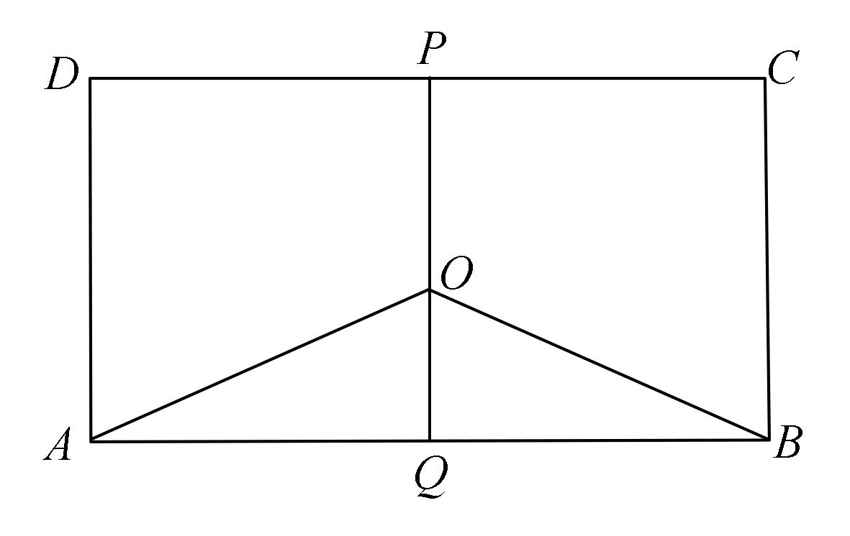
(1)设∠BAO＝θ(rad)，将y表示成θ的函数关系式；
(2)确定污水处理厂的位置，使三条排水管道总长度最短．

2． 已知椭圆C：的长轴长为4，两准线间距离为．设A为椭圆C的左顶点，直线l过点D(1，0)，且与椭圆C相交于E，F两点．
（1）求椭圆C的方程；
（2）若△AEF的面积为，求直线l的方程；
（3）已知直线AE，AF分别交直线x＝3于点M，N，线段MN的中点为Q，设直线l和QD的斜率分别为k(k≠0)，k′，求证：k·k′为定值．
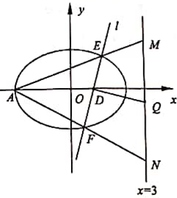

答案：
1. 如图所示，某地有三家工厂，分别位于矩形ABCD的顶点A，B，及CD的中点P处，已知AB＝20 km，CD＝10 km，为了处理三家工厂的污水，现要在矩形ABCD的区域上(含边界)，且A，B与等距离的一点O处建造一个污水处理厂，并铺设排污管道AO，BO，OP，设排污管道的总长为y km.
(1)设∠BAO＝θ(rad)，将y表示成θ的函数关系式；
(2)确定污水处理厂的位置，使三条排水管道总长度最短．
解析：(1)由条件可知PQ垂直平分AB，∠BAO＝θrad，则OA＝OB＝，又OP＝10－10tanθ，所以y＝OA＋OB＋OP＝＋＋10－10tanθ＝，0＜θ＜.
(2)由(1)得y＝，所以y′＝
＝，
令y′＝0，得sinθ＝，又0＜θ＜，所以θ＝，
当0＜θ＜时，y′＜0，y是θ的减函数；
＜θ＜时，y′＞0，y是θ的增函数．
当θ＝时，y_{min}＝10＋10.
答：当P位于线段AB的中垂线上且距离AB边 km处．
2． 已知椭圆C：的长轴长为4，两准线间距离为．设A为椭圆C的左顶点，直线l过点D(1，0)，且与椭圆C相交于E，F两点．
（1）求椭圆C的方程；
（2）若△AEF的面积为，求直线l的方程；
（3）已知直线AE，AF分别交直线x＝3于点M，N，线段MN的中点为Q，设直线l和QD的斜率分别为k(k≠0)，k′，求证：k·k′为定值．
2.

